PRESSEMITTEILUNG 21. Februar 2024
Hygenox und QUANTRON unterzeichnen LOI für Zusammenarbeit im grünen Wasserstoffsektor
- Die Hygenox GmbH entwickelt grüne Wasserstoffanlagen und fördert die Umstellung industrieller Prozesse auf nachhaltige Energie
- Die Quantron AG beabsichtigt, Hygenox mit bis zu acht Brennstoffzellenfahrzeugen zu beliefern und somit eine nachhaltige Logistik für deren Wasserstoffprojekt auf dem Opel-Werksgelände in Rüsselsheim am Main zu ermöglichen

Der Spezialist für nachhaltigen Personen- und Gütertransport Quantron AG und die Hygenox GmbH haben einen Letter of Intent (LOI) unterzeichnet, der die Grundlage für eine enge Zusammenarbeit im Bereich grüner Wasserstoffprojekte legt.
Die Hygenox GmbH hat es sich zum Ziel gesetzt, Industriekunden bei der Abkehr von fossilen Brennstoffen zu unterstützen und die Umstellung auf nachhaltige Kraftstoffe zu fördern. Durch den Aufbau eines verteilten Netzwerks von Anlagen zur Erzeugung von grünem Wasserstoff bietet Hygenox seinen Kunden vor Ort und über Serviceverträge eine zuverlässige Versorgung mit umweltfreundlichem Wasserstoff. Das Münchener Unternehmen plant und realisiert zudem die Umstellung industrieller Prozesse auf grünen Wasserstoff.
Die Quantron AG beabsichtigt, Hygenox mit bis zu acht klimafreundlichen Brennstoffzellenfahrzeuge der Modelle QUANTRON QHM FCEV und QUANTRON QLI FCEV im Zeitraum 2025/2026 zu beliefern. Eingesetzt werden sollen die Fahrzeuge für deren 100 Megawatt Wasserstoffprojekt auf dem Opel-Werksgelände in Rüsselsheim am Main.
Warwick Hill, CEO der Hygenox-Gruppe: "Unser Geschäft basiert auf der Versorgung großer Industriekunden mit grünem Wasserstoff im Rahmen unserer "Fuels-as-a-Service" (FaaS) Struktur. Die Wasserstoff-Brennstoffzellenfahrzeuge von QUANTRON bieten uns die Möglichkeit, unseren CO2-Fußabdruck bei der Belieferung von Kunden zu reduzieren."
Andreas Haller, CEO und Gründer der Quantron AG: „Das gemeinsame Engagement von Hygenox und QUANTRON für umweltfreundliche Technologien und nachhaltige Mobilität spiegelt unsere Überzeugung wider, dass wir durch die Bündelung von Expertise und Ressourcen die Vision einer emissionsfreien Energieerzeugung und -nutzung vorantreiben können. Wir freuen uns darauf, gemeinsam innovative Lösungen für eine nachhaltige Mobilität auf die Straße zu bringen.“
Bilder (Zum Download bitte auf die Bildvorschau klicken):
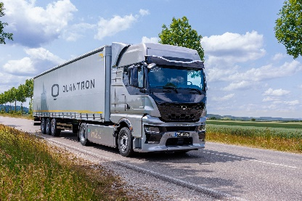 | QUANTRON QHM FCEV
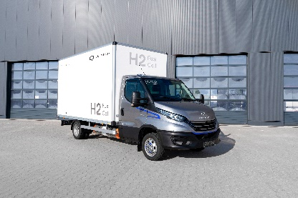 | QUANTRON QLI FCEV

Die Originalbilder in hoher und niedriger Auflösung finden Sie hier: Pressemitteilungen der Quantron AG (https://www.quantron.net/q-news/pr-berichte/)

Über die Quantron AG
Die Quantron AG ist Plattformanbieter und Spezialist für nachhaltigen Personen- und Gütertransport; insbesondere für LKW, Busse und Transporter mit vollelektrischem Antriebsstrang und H₂-Brennstoffzellentechnologie. Das deutsche Unternehmen aus dem bayerischen Augsburg verbindet als Hightech-Spinoff der renommierten Haller GmbH über 140 Jahre Nutzfahrzeugerfahrung mit modernstem E-Mobilitäts-Knowhow und positioniert sich global als Partner bestehender OEMs.
Mit dem Quantron-as-a-Service Ecosystem (QaaS) bietet QUANTRON ein Gesamtkonzept, das alle Facetten der Mobilitätswertschöpfungskette umfasst: QUANTRON INSIDE beinhaltet ein breites Angebot an sowohl Neufahrzeugen als auch Umrüstungen für Bestands- und Gebrauchtfahrzeuge von Diesel- auf batterie- und wasserstoffelektrische Antriebe mit der hoch-innovativen QUANTRON INSIDE Technologie. QUANTRON CUSTOMER SOLUTIONS gewährleistet mit einem europaweiten Servicepartner-Netzwerk digitale und physische Aftersales-Lösungen sowie ein Serviceangebot für Wartung, Reparatur und Ersatzteile, Telematik- und In-Cloud-Lösungen für Ferndiagnose und Flottenmanagement. Kunden erhalten eine individuelle Beratung zu u. a. maßgeschneiderten Lade- und Tanklösungen, Miet-, Finanzierungs- und Leasingangeboten. In der QUANTRON Academy werden außerdem Schulungen und Workshops angeboten. QUANTRON ENERGY & POWER STATIONS wird zukünftig als Plattform die Produktion und den Vertrieb von grünem Wasserstoff und Strom realisieren. Dafür hat sich die Quantron AG mit starken globalen Partnern zusammengeschlossen. Diese Clean Transportation Alliance bildet gleichzeitig auch einen wichtigen Baustein für die Versorgung von Fahrzeugen mit der notwendigen grünen Lade- und H2-Tank-Infrastruktur.
QUANTRON steht für die Kernwerte RELIABLE, ENERGETIC, BRAVE (zuverlässig, energetisch, mutig). Das Expertenteam des Innovationstreibers für E-Mobilität leistet einen wesentlichen Beitrag zum nachhaltig umweltfreundlichen Personen- und Gütertransport.
Besuchen Sie die Quantron AG auf unseren Social Media Kanälen bei LinkedIn und YouTube. Weitere Informationen unter www.quantron.net

Ansprechpartner:
Jörg Zwilling, Chief Marketing Officer Quantron AG, j.zwilling@quantron.net
Stephanie Miller, Marketing & Communications Quantron AG, press@quantron.net

Für weitere Anfragen oder Medienanfragen, kontaktieren Sie bitte:
Hygenox Medienkontakt: Katie Booth, katie.booth@hygenox.com
Hygenox GmbH
Schenkstr. 7, 80339 München, Deutschland
https://www.hygenox.com

